2017年“西门子杯”中国智能制造挑战赛
（原全国大学生工业自动化挑战赛）
逻辑控制 设计开发赛项 初赛赛题

被控对象描述
- 对象模型
对象模型分为电梯模型与用户行为模型两项。
电梯三维模型主要包括：电梯整体（包括轿厢、电机、限位开关，等）、各个楼层按钮（上下行呼梯按钮及指示灯，等）、电梯内部设备（轿厢开关门按钮、轿厢选层按钮及指示灯，等），等等。电梯模型采用多部多层结构，其外形及示意图如下所示：
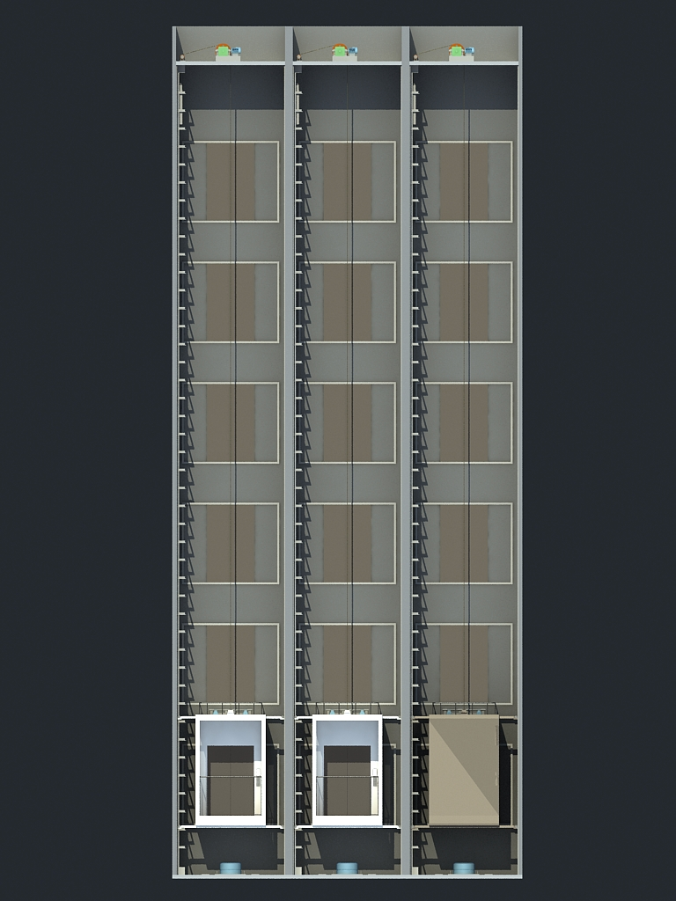
图1：电梯模型外形示意图 图2：七段数码管
图3：电梯模型原理示意图
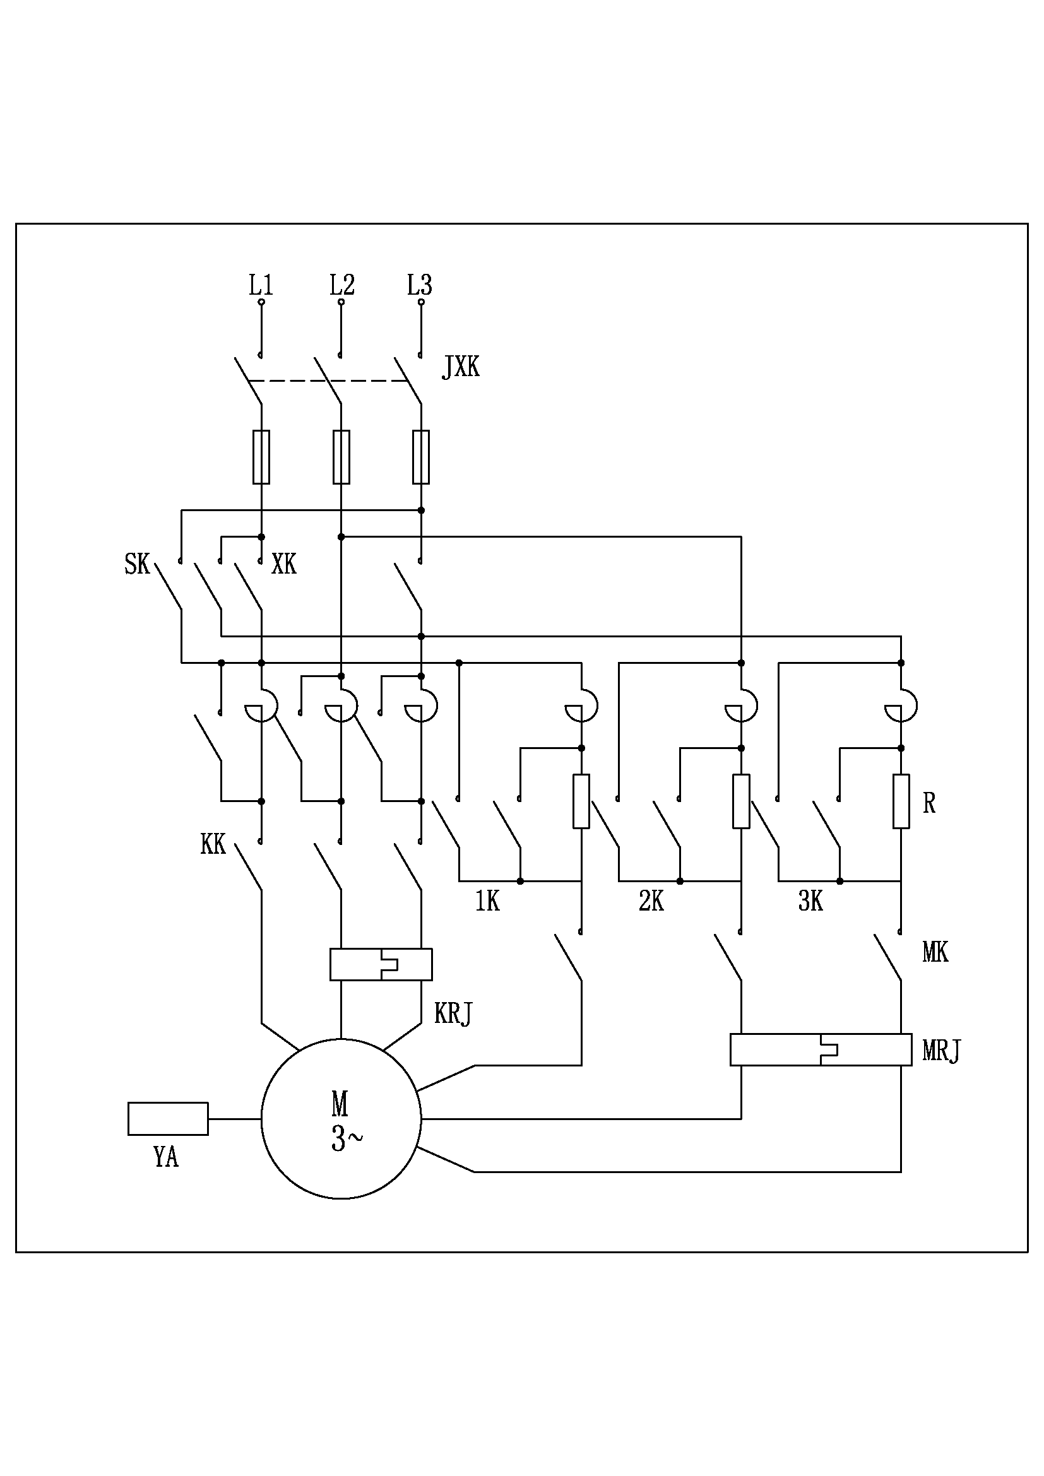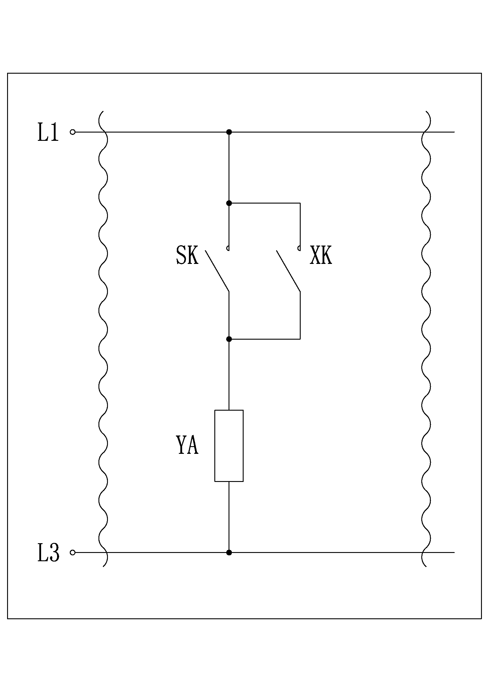
图4：交流双速电梯拖动系统及符号说明
符号 | 含义 | 符号 | 含义
JXK | 电机启动信号 | SK | 上行接触器
1K | 1级制动减速 | XK | 下行接触器
2K | 2级制动减速 | KK | 高速运行
3K | 3级制动减速 | MK | 低速运行
YA | 抱闸
电梯模型中各IO参数均可与PLC通过PROFIBUS-DP现场总线相连，实施自动控制。
- 设计参数
名称 | 设计参数 | 名称 | 设计参数
客梯数量 | 3个 | 客梯层数 | 6层
单部载重 | 1050kg | 单部定员 | 14人
- IO变量及相对地址列表 （见附录）

任务要求及评分细则
- 任务要求
针对电梯控制，参赛队需完成：
- 控制方案的实施及调试。包含PLC硬件组态及控制程序实施， WINCC监控画面组态及实施， PLC与WINCC之间的通信连接，以及系统调试、投运。
- 实现电梯的自动控制，及时响应不同楼层的客户召唤请求。包括电梯启停、平层、开关门、故障提示及上下限位保护等。
- 评分细则
序号 | 评分项 | 具体要求 | 分值 | 说明
1 | 电梯初始化 | 电梯模型会给出自动运行信号（脉冲信号）示意比赛开始，控制程序需要在收到该信号后，进行初始化工作，完成初始化后须返回准备就绪信号（长信号）以确认。具体目标是：使2号梯经上端站第1限位停在四层，其它梯停在基站，其中3号梯需经下端站第1限位。准备就绪即意味着电梯可以正常运行载客。 | 10 | 采样评分
2 | 运行监控 | - 运行过程中，需要始终对当前运行方向、当前楼层（采用七段数码管显示）进行实时监控与显示。  - 乘客会根据当前电梯运行方向及电梯状态来判断是否上车。因此，仅当无任何召唤信号时，运行方向指示无指向。 | 12
3 | 操作检查 | - 在电梯停止时，当进入轿厢人数达到14人/1050kg时（超重信号），电梯不关门，满载指示灯亮起并提示故障指示；当超重信号消失时，满载指示及故障指示灯均灭掉。  - 当电梯在关门过程中，检测到光幕信号动作时，门须反转开门直到开门到位；  - 电梯在运行过程中或是在门区外，则开门按钮无效。 | 7
4 | 载客量 | 评分期间，所运输的乘客的总数量。当乘客成功到达目的地时才进行统计。该指标越大越好。 | 63
4 | 群控指标 | - 乘客平均候梯时间：该指标越小越好。  - 乘客长时间候梯率：候梯时间超过60s的乘客数量占总乘客数的比例。该指标越小越好。  - 乘客平均乘梯时间：该指标越小越好。  - 电梯运行总距离：所有电梯的运行距离之和。该指标越小越好。  - 系统启停总次数：所有电梯启停的次数之和。该指标越小越好。 | 0 | 不计入分数统计★
5 | WINCC  监控画面 | 应包含：  - 电梯的当前状态显示：自动运行状态显示、故障显示、满载指示  - 当前电梯运行方向及所在楼层指示。  - 当前呼叫信号显示：各楼层呼梯信号、轿厢内选层信号。  - 电梯开关门指示：开/关门到位信号，开/关门动作。  - 用于电梯选择及楼层数设定的输入区域，可实现针对不同电梯初始化楼层的自由设置。 | 8
6 | 强制换速  功能 | 通过井道内设置的端站强制换速开关（第1限位），实现在端站固定位置的强迫换速（须以低速运行）。 | 2 | 采样评分，  扣分项▼
7 | 终端越程  保护 | 通过井道内设置的端站限位开关（第2限位），当其动作后，电梯应紧急停止并仅能向相反方向运行。 | 2 | 采样评分，  扣分项▼
8 | 反向登陆  检查 | 禁止反向登陆，即，如电梯上行过程中超过了三层，则三层以下的选层按钮均禁止响应。 | 3 | 采样评分，  扣分项▼
9 | 互锁控制 | 上下行、快慢速和开关门信号需要实现PLC程序的电气互锁。 | 3 | 采样评分，  扣分项▼

★说明：当自动评分成绩相同时，群控指标5项作为参考指标进行比较，用以确定名次的先后顺序。这五项指标，其评价优先级按照从高到低的顺序依次是：乘客平均候梯时间 > 乘客长时间候梯率 > 乘客平均乘梯时间 > 电梯运行总距离 > 系统启停总次数。
▼扣分项说明：当实现该功能时，得分为0分；当该功能未实现或实现有误时，得分为负分。

附录：电梯仿真对象IO列表
PLC输入变量： PLC输出变量：
序号 | 位号 | (相对)地址 | 位号 | (相对)地址
1 | 1层上行呼梯按钮 | I+ 1.0 | 1层上行呼梯按钮指示灯 | Q+ 2.0
2 | 2层上行呼梯按钮 | I+ 1.1 | 2层上行呼梯按钮指示灯 | Q+ 2.1
3 | 3层上行呼梯按钮 | I+ 1.2 | 3层上行呼梯按钮指示灯 | Q+ 2.2
4 | 4层上行呼梯按钮 | I+ 1.3 | 4层上行呼梯按钮指示灯 | Q+ 2.3
5 | 5层上行呼梯按钮 | I+ 1.4 | 5层上行呼梯按钮指示灯 | Q+ 2.4
6 | 2层下行呼梯按钮 | I+ 1.5 | 2层下行呼梯按钮指示灯 | Q+ 2.5
7 | 3层下行呼梯按钮 | I+ 1.6 | 3层下行呼梯按钮指示灯 | Q+ 2.6
8 | 4层下行呼梯按钮 | I+ 1.7 | 4层下行呼梯按钮指示灯 | Q+ 2.7
9 | 5层下行呼梯按钮 | I+ 2.0 | 5层下行呼梯按钮指示灯 | Q+ 3.0
10 | 6层下行呼梯按钮 | I+ 2.1 | 6层下行呼梯按钮指示灯 | Q+ 3.1
11 | 1号梯轿内选层按钮1 | I+ 2.2 | 1号梯1层按钮指示灯 | Q+ 3.2
12 | 1号梯轿内选层按钮2 | I+ 2.3 | 1号梯2层按钮指示灯 | Q+ 3.3
13 | 1号梯轿内选层按钮3 | I+ 2.4 | 1号梯3层按钮指示灯 | Q+ 3.4
14 | 1号梯轿内选层按钮4 | I+ 2.5 | 1号梯4层按钮指示灯 | Q+ 3.5
15 | 1号梯轿内选层按钮5 | I+ 2.6 | 1号梯5层按钮指示灯 | Q+ 3.6
16 | 1号梯轿内选层按钮6 | I+ 2.7 | 1号梯6层按钮指示灯 | Q+ 3.7
17 | 1号梯轿内开门按钮 | I+ 3.0 | 1号梯LEDa | Q+ 4.0
18 | 1号梯轿内关门按钮 | I+ 3.1 | 1号梯LEDb | Q+ 4.1
19 | 1号梯光幕信号 | I+ 3.2 | 1号梯LEDc | Q+ 4.2
20 | 1号梯超重信号 | I+ 3.3 | 1号梯LEDd | Q+ 4.3
21 | 1号梯检修信号 | I+ 3.4 | 1号梯LEDe | Q+ 4.4
22 | 1号梯轿厢门锁信号 | I+ 3.5 | 1号梯LEDf | Q+ 4.5
23 | 1号梯1楼层门锁信号 | I+ 3.6 | 1号梯LEDg | Q+ 4.6
24 | 1号梯2楼层门锁信号 | I+ 3.7 | 1号梯上行指示 | Q+ 4.7
25 | 1号梯3楼层门锁信号 | I+ 4.0 | 1号梯下行指示 | Q+ 5.0
26 | 1号梯4楼层门锁信号 | I+ 4.1 | 1号梯故障指示 | Q+ 5.1
27 | 1号梯5楼层门锁信号 | I+ 4.2 | 1号梯照明指示 | Q+ 5.2
28 | 1号梯6楼层门锁信号 | I+ 4.3 | 1号梯风扇指示 | Q+ 5.3
29 | 1号梯开门到位 | I+ 4.4 | 1号梯满载指示 | Q+ 5.4
30 | 1号梯关门到位 | I+ 4.5 | 1号梯电机启动信号 | Q+ 5.5
31 | 1号梯上平层信号 | I+ 4.6 | 1号梯上行接触器 | Q+ 5.6
32 | 1号梯下平层信号 | I+ 4.7 | 1号梯下行接触器 | Q+ 5.7
33 | 1号梯上端站第1限位 | I+ 5.0 | 1号梯高速接触器 | Q+ 6.0
34 | 1号梯上端站第2限位 | I+ 5.1 | 1号梯低速接触器 | Q+ 6.1
35 | 1号梯下端站第1限位 | I+ 5.2 | 1号梯开门继电器 | Q+ 6.2
36 | 1号梯下端站第2限位 | I+ 5.3 | 1号梯关门继电器 | Q+ 6.3
37 | 2号梯轿内选层按钮1 | I+ 5.4 | 1号梯1级减速制动 | Q+ 6.4
38 | 2号梯轿内选层按钮2 | I+ 5.5 | 1号梯2级减速制动 | Q+ 6.5
39 | 2号梯轿内选层按钮3 | I+ 5.6 | 1号梯3级减速制动 | Q+ 6.6
40 | 2号梯轿内选层按钮4 | I+ 5.7 | 2号梯1层按钮指示灯 | Q+ 6.7
41 | 2号梯轿内选层按钮5 | I+ 6.0 | 2号梯2层按钮指示灯 | Q+ 7.0
42 | 2号梯轿内选层按钮6 | I+ 6.1 | 2号梯3层按钮指示灯 | Q+ 7.1
43 | 2号梯轿内开门按钮 | I+ 6.2 | 2号梯4层按钮指示灯 | Q+ 7.2
44 | 2号梯轿内关门按钮 | I+ 6.3 | 2号梯5层按钮指示灯 | Q+ 7.3
45 | 2号梯光幕信号 | I+ 6.4 | 2号梯6层按钮指示灯 | Q+ 7.4
46 | 2号梯超重信号 | I+ 6.5 | 2号梯LEDa | Q+ 7.5
47 | 2号梯检修信号 | I+ 6.6 | 2号梯LEDb | Q+ 7.6
48 | 2号梯轿厢门锁信号 | I+ 6.7 | 2号梯LEDc | Q+ 7.7
49 | 2号梯1楼层门锁信号 | I+ 7.0 | 2号梯LEDd | Q+ 8.0
50 | 2号梯2楼层门锁信号 | I+ 7.1 | 2号梯LEDe | Q+ 8.1
51 | 2号梯3楼层门锁信号 | I+ 7.2 | 2号梯LEDf | Q+ 8.2
52 | 2号梯4楼层门锁信号 | I+ 7.3 | 2号梯LEDg | Q+ 8.3
53 | 2号梯5楼层门锁信号 | I+ 7.4 | 2号梯上行指示 | Q+ 8.4
54 | 2号梯6楼层门锁信号 | I+ 7.5 | 2号梯下行指示 | Q+ 8.5
55 | 2号梯开门到位 | I+ 7.6 | 2号梯故障指示 | Q+ 8.6
56 | 2号梯关门到位 | I+ 7.7 | 2号梯照明指示 | Q+ 8.7
57 | 2号梯上平层信号 | I+ 8.0 | 2号梯风扇指示 | Q+ 9.0
58 | 2号梯下平层信号 | I+ 8.1 | 2号梯满载指示 | Q+ 9.1
59 | 2号梯上端站第1限位 | I+ 8.2 | 2号梯电机启动信号 | Q+ 9.2
60 | 2号梯上端站第2限位 | I+ 8.3 | 2号梯上行接触器 | Q+ 9.3
61 | 2号梯下端站第1限位 | I+ 8.4 | 2号梯下行接触器 | Q+ 9.4
62 | 2号梯下端站第2限位 | I+ 8.5 | 2号梯高速接触器 | Q+ 9.5
63 | 3号梯轿内选层按钮1 | I+ 8.6 | 2号梯低速接触器 | Q+ 9.6
64 | 3号梯轿内选层按钮2 | I+ 8.7 | 2号梯开门继电器 | Q+ 9.7
65 | 3号梯轿内选层按钮3 | I+ 9.0 | 2号梯关门继电器 | Q+ 10.0
66 | 3号梯轿内选层按钮4 | I+ 9.1 | 2号梯1级减速制动 | Q+ 10.1
67 | 3号梯轿内选层按钮5 | I+ 9.2 | 2号梯2级减速制动 | Q+ 10.2
68 | 3号梯轿内选层按钮6 | I+ 9.3 | 2号梯3级减速制动 | Q+ 10.3
69 | 3号梯轿内开门按钮 | I+ 9.4 | 3号梯1层按钮指示灯 | Q+ 10.4
70 | 3号梯轿内关门按钮 | I+ 9.5 | 3号梯2层按钮指示灯 | Q+ 10.5
71 | 3号梯光幕信号 | I+ 9.6 | 3号梯3层按钮指示灯 | Q+ 10.6
72 | 3号梯超重信号 | I+ 9.7 | 3号梯4层按钮指示灯 | Q+ 10.7
73 | 3号梯检修信号 | I+ 10.0 | 3号梯5层按钮指示灯 | Q+ 11.0
74 | 3号梯轿厢门锁信号 | I+ 10.1 | 3号梯6层按钮指示灯 | Q+ 11.1
75 | 3号梯1楼层门锁信号 | I+ 10.2 | 3号梯LEDa | Q+ 11.2
76 | 3号梯2楼层门锁信号 | I+ 10.3 | 3号梯LEDb | Q+ 11.3
77 | 3号梯3楼层门锁信号 | I+ 10.4 | 3号梯LEDc | Q+ 11.4
78 | 3号梯4楼层门锁信号 | I+ 10.5 | 3号梯LEDd | Q+ 11.5
79 | 3号梯5楼层门锁信号 | I+ 10.6 | 3号梯LEDe | Q+ 11.6
80 | 3号梯6楼层门锁信号 | I+ 10.7 | 3号梯LEDf | Q+ 11.7
81 | 3号梯开门到位 | I+ 11.0 | 3号梯LEDg | Q+ 12.0
82 | 3号梯关门到位 | I+ 11.1 | 3号梯上行指示 | Q+ 12.1
83 | 3号梯上平层信号 | I+ 11.2 | 3号梯下行指示 | Q+ 12.2
84 | 3号梯下平层信号 | I+ 11.3 | 3号梯故障指示 | Q+ 12.3
85 | 3号梯上端站第1限位 | I+ 11.4 | 3号梯照明指示 | Q+ 12.4
86 | 3号梯上端站第2限位 | I+ 11.5 | 3号梯风扇指示 | Q+ 12.5
87 | 3号梯下端站第1限位 | I+ 11.6 | 3号梯满载指示 | Q+ 12.6
88 | 3号梯下端站第2限位 | I+ 11.7 | 3号梯电机启动信号 | Q+ 12.7
89 | 自动运行信号 | I+ 12.0 | 3号梯上行接触器 | Q+ 13.0
90 |  |  | 3号梯下行接触器 | Q+ 13.1
91 |  |  | 3号梯高速接触器 | Q+ 13.2
92 |  |  | 3号梯低速接触器 | Q+ 13.3
93 |  |  | 3号梯开门继电器 | Q+ 13.4
94 |  |  | 3号梯关门继电器 | Q+ 13.5
95 |  |  | 3号梯1级减速制动 | Q+ 13.6
96 |  |  | 3号梯2级减速制动 | Q+ 13.7
97 |  |  | 3号梯3级减速制动 | Q+ 14.0
98 |  |  | 准备就绪信号 | Q+ 14.1

